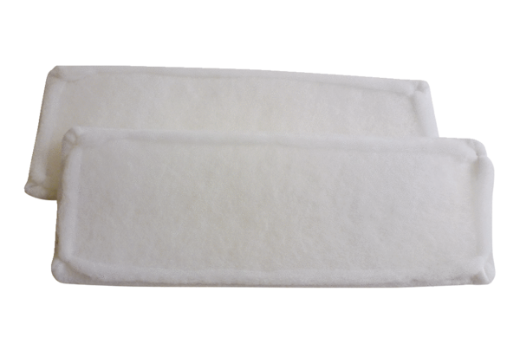Luftfilter, Ersatz ZF 300Verpackungseinheit: 2 StückSortiment: D
Artikelnummer: 0093.0696Hersteller: MAICO

